INFORME DE FISCALIZACIÓN

PLANES DE DESCONTAMINACIÓN ATMOSFÉRICA

RESTAURANT LA RUEDA
DFZ-2019-1937-XI-PPDA
SEPTIEMBRE DE 2019

 | Nombre | Firma
Aprobado | Oscar Leal Sandoval
Elaborado | Nicolás Poblete Anderson

DETALLE DE LA ACTIVIDAD DE FISCALIZACIÓN

INFORMACIÓN DEL TITULAR.
Titular | Rut | Identificación de la actividad | Dirección
Marcelo Matamala Fraga | 17.594.974-9 | RESTAURANT LA RUEDA | Almirante Barroso N° 1207, Coyhaique

ANTECEDENTES DE LA ACTIVIDAD.
Instrumento | D.S. N°7/2018 MMA. Plan de Descontaminación Atmosférica Coyhaique
Tipo de Actividad | __x_ Inspección Ambiental __X_ Examen de la Información ___ Medición y Análisis
Fecha de la Actividad | Organismo encargado | Organismo Participante
03/09/2019  (Acta de Inspección, Anexo 1) | Superintendencia del Medio Ambiente | -

DOCUMENTACIÓN SOLICITADA Y ENTREGADA.
N° | Documento solicitado | Plazo de entrega | Fecha entrega | Observaciones
1 | Mediante Resolución Ex. N° 036/09.09.2019 SMA, de requerimiento de información se solicitó al titular entregar los siguientes antecedentes:  1.- Medidas adoptadas para dar cumplimiento al artículo 43 del D.S. N°7/2018 MMA y todo tipo de actividades, documentos o antecedentes que acrediten el retiro del calefactor unitario a leña y en caso de instalar uno nuevo, los medios de verificación para acreditar el recambio. | 10 días hábiles | 24.09.2019 | a) Con fecha 24 de septiembre de 2019, se recepciona en las oficinas de SMA-Aysén la carta del titular Marcelo Matamala Fraga, con antecedentes solicitados en el Resolución Ex. N°036/2019 SMA, respecto al retiro del calefactor a leña en el local comercial.

HECHOS CONSTATADOS

N° | Exigencia | Hecho constatado y examen de la información
1 | D.S. N° 7/2018 Ministerio de Medio Ambiente:  Artículo 2.- Los antecedentes que fundamentan el presente Plan de Descontaminación Atmosférica de la ciudad de Coyhaique y zona circundante, en adelante el "Plan de Descontaminación de Coyhaique", se indican a continuación: […]  Descripción geográfica de la Zona Saturada de Coyhaique y su zona circundante  A través del DS Nº 33, de 2012, del Ministerio del Medio Ambiente, se declaró zona saturada por MP10 como concentración diaria y anual a la ciudad de Coyhaique y su zona circundante, y por DS Nº 15, de 2016, del mismo Ministerio, se declaró zona saturada por MP2,5 como concentración de 24 horas, a la misma zona geográfica (en adelante la zona saturada se denominará "zona sujeta al Plan").  La comuna de Coyhaique, capital regional y provincial, está ubicada a 45º 34' de Latitud Sur y 72º 04' de Longitud Oeste, a una distancia de 1.359 km. al sur de Santiago. La zona sujeta al Plan abarca una superficie de 111,57 km2, y está emplazada en la parte oriental de la cordillera de los Andes. Limita al norte con la comuna de Lago Verde, al sur con la comuna de Río Ibáñez, al oeste con la comuna de Puerto Aysén, y al este con la República Argentina.  Artículo 3.- Para efectos de lo dispuesto en el presente Plan, se entenderá por:  Calefactor: Artefacto que combustiona o puede combustionar leña y/o derivados de la madera, fabricado, construido o armado, en el país o en el extranjero, que tiene una potencia térmica nominal menor o igual a 25 kWt, de alimentación manual o automática, de combustión cerrada, provisto de un ducto de evacuación de gases al exterior, destinado para la calefacción en el espacio en que se instala y su alrededor.  Artículo 37.-El Plan operacional se implementará durante el periodo comprendido entre el 1º de abril y 30 de septiembre de cada año, incluyendo ambos días, y contará con la participación de distintos organismos y servicios públicos competentes.  Las medidas del Plan Operacional aplicarán en toda la zona sujeta al Plan de Descontaminación.  Artículo 43.- Se establecerán las siguientes medidas de prevención y mitigación a cumplirse durante el periodo de gestión de episodios críticos para MP10 y MP2,5.  Medidas permanentes:  A. Se prohíbe en forma permanente la utilización de calefactores a leña en establecimientos comerciales y en dependencias de organismos de la Administración del Estado y municipales. Se entiende por establecimiento comercial aquel establecido con patente comercial. | - En Inspección Ambiental realizada el día 03 de septiembre de 2019 (Anexo 1) por fiscalizadores de la SMA, a las oficinas del local comercial “Restaurant La Rueda”, ubicada en calle Almirante Barroso N° 1207 de la ciudad de Coyhaique, se constató el uso de un calefactor a leña en el establecimiento comercial, ubicado en el interior del restaurante, utilizado para calefacción. (Fotografía 1).  - Por medio de la Resolución Exenta AYS N°36/2019 SMA (Anexo 2), se solicitó al titular de Restaurant La Rueda presentar en un plazo de 10 días hábiles la siguiente información para acreditar la subsanación temprana del hallazgo constatado en la fiscalización de la medida de uso de calefactores a leña en establecimiento comerciales:  - Medidas adoptadas para dar cumplimiento al artículo 43 del D.S. N°7/2018 MMA y todo tipo de actividades, documentos o antecedentes que acrediten el retiro del calefactor unitario a leña y en caso de instalar uno nuevo, los medios de verificación para acreditar el recambio.  - En respuesta a la R.E. AYS N°036/2019, el titular reportó mediante carta (Anexo 3), recibida en las oficinas de la SMA el 24 de septiembre de 2019, el uso de calefactor a parafina en reemplazo de calefactor a leña (Fotografía 2), dando por subsanado el hallazgo.

ANEXO FOTOGRÁFICO
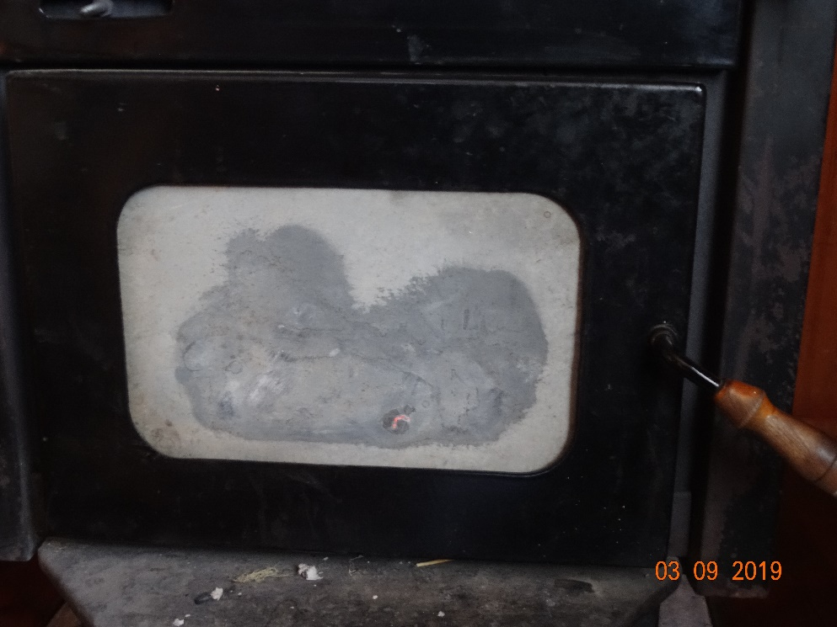
Fotografía 1 | Fecha: 03/09/2019 | Fotografía 2 | Fecha: 24/09/2019
Descripción: En la fotografía se observa el calefactor a leña encendido durante la inspección ambiental. |  | Descripción: En la fotografía se observa calefactor a parafina en reemplazo de calefactor a leña.

CONCLUSIONES.

Como resultado de la actividad de fiscalización ambiental realizada a la Unidad Fiscalizable Restaurant La Rueda de la ciudad de Coyhaique en el marco del PDA de Coyhaique (D.S. N° 7/2018 MMA) se verifica que existe subsanación temprana por parte del titular mediante el retiro del calefactor a leña, por lo tanto, la actividad finaliza conforme con la subsanación del hallazgo.

ANEXOS.

N° Anexo | Nombre Anexo
1 | Acta de inspección ambiental de fecha 03 de septiembre de 2019.
2 | Resolución Exenta Ays N° 036/09.09.2019
3 | Carta respuesta del titular y fotos anexas, Restaurant La Rueda

